People’s Bead 2018

TROLLBEADS: Wir gratulieren dem Gewinner!

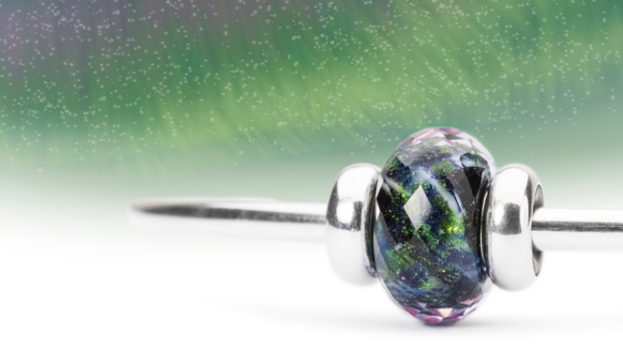

Aus der ganzen Welt wurden Designs von Trollbeads Fans hochgeladen, die ihre Vorstellung von einem neuen Bead im Rahmen des People´s Bead Wettbewerbs mit uns geteilt haben. In diesem Jahr fand der Krativ-Wettbewerb “People´s Bead” zum zehnten Mal statt.
Die Trollbeads-Fans konnten sich dismal entscheiden, ob sie als Designer kreativ werden wollten oder als Teil der Jury über die eingereichten Arbeiten abstimmen wollten. Viele leidenschaftliche Trollbeads-Fans haben für das diesjährige Thema abgstimmt und die Finalisten und schließlich auch den Gewinner gekürt.
Zum zehnten Mal hat die dänische Schmuckmarke Trollbeads ihre Fans dazu aufgerufen einen neuen Bead zu entwerfen, der zur stetig wachsenden Kollektion bezaubernder Beads passen sollte. Wieder einmal hat das Event Fans aus aller Welt dazu inspieriert ihre Krativität zu teilen. Trollbeads erhielt tausende einzigartige Designs aus denen 24 Finalisten von den Fans ausgewählt wurden und schließlich die Jury aus diesen Designs für den Gewinner abgestimmt hat.
Und der Gewinner ist: Magische Polarlichter
Der atemberaubende Bead “Magisches Polarlicht” ist aus Murano-Glas im einzigartigen Facetten-Schliff handgearbeitet und trägt in seinem Inneren eine Silber-Hülse. Der Bead trägt eine wundervolle Geschichte: Über dem Polarkreis zaubern die Polarlichter ein einzigartiges Schauspiel in den Nachthimmel. Helle Streifen in Silber-, Grün- und Violett-Tönen tanzen über die glänzend blaue Milchstraße. Magisch und unvergesslich symbolisieren die Polarlichter die zauberhafte Kraft der Natur.
Der Designer dieses faszinierenden Beads “Magisches Polarlicht” ist Linda Kucina.
Linda Kucina lebt in Lettland. Sie hat interkulturelle Beziehungen und Europawissenschaften studiert. Neben ihrer Faszination für Kultur und internationale Beziehungen liebt und fasziniert sie auch die Natur.
“Ich habe eine Liste an Dingen, die ich bis zu meinem Lebensende gemacht haben möchte. Die Polarlichter zu sehen war ein Punkt auf dieser Traumliste. Letzten September reiste ich zusammen mit meinem Freund nach Tromsø in Norwegen und glücklicherweise konnten wir an zwei aufeinanderfolgenden Tagen wirklich wunderschöne tanzende Polarlichte beobachten. Ich habe eine Menge Fotos gemacht, aber auf der Kamera erscheinen die Lichter ganz anders, wie in unseren Augen. Ich wollte deshalb meine Erinnerungen an dieses Erlebnis in etwas greifbares, materielles verpacken, aber die Farben realistischer zum Ausdruck bringen. Deshalb malte ich viele Acryl-Bilder von den Polarlichtern im Nachthimmel über Tromsø. Als dieses Jahr der People´s Bead Wettbewerb ausgeschrieben wurde, nahm ich eines meiner Gemälde und brachte es in die Form eines Beads. Ich entschied mich teilzunehmen und alles dafür zu tun, den Bead zu bekommen, den ich mir immer gewünscht hatte.” sagte Linda Kucina über ihr Design.

‘Magisches Polarlicht’ wird in allen Stores und weltweit online unter will be available in stores www.trollbeads.com ab 7. September 2018 erhältlich sein.
Preise: Magisches Polarlicht, Glasbead € 55; Armspange Silber mit dem Gewinner-Bead und zwei Silber Spacern € 200; Silber Armband mit Gewinner-Bead und glatten Verschluss € 145.
Für weiter Informationen, Bildmaterial, besuchen Sie www.trollbeads.com oder kontaktieren Sie:
Daniela Höfler
Trollbeads Germany, Marketing
marketing@trollbeads-germany.de

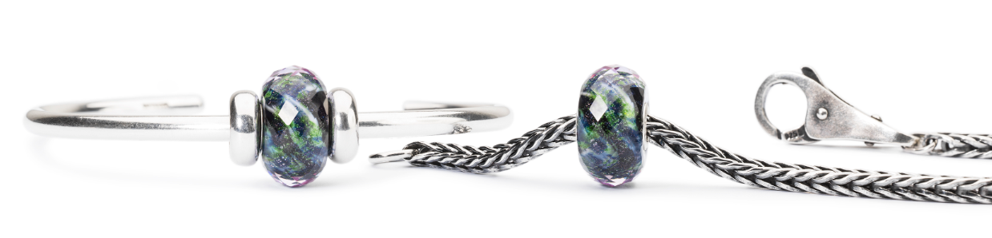
ARTIST’S STATEMENT

Linda Kucina
Linda Kucina lebt in Lettland. Sie hat interkulturelle Beziehungen und Europawissenschaften studiert. Neben ihrer Faszination für Kultur und internationale Beziehungen liebt und fasziniert sie auch die Natur. Für Linda ist das die beste Quelle neue Kraft zu tanken und sich inspirieren zu lassen. Sie liebt es zu reisen, bergsteigen, lange Spaziergänge zu machen und manchmal an stillen, malerischen Orten zu sitzen, den Vögeln zu lauschen und Tagträumen zu folgen. Kunstmuseen zählen auch zu ihren Lieblingsorten. Außerdem mag sie Fotografie, Malerei und Yoga und ein gutes Buch bei einer großen Tasse Tee.

Linda liebt alle Farben allgemein, alles helle, strahlende, farbenfrohe Paletten des Impressionismus, Fauvismus und Manierismus und frische Pastell-Farben, die in den Werken von Monet oder Renoir zu finden sind. Linda Kucina ist die Gewinnerin des People´s Bead Wettbewerb 2018.

“Ich habe eine Liste an Dingen, die ich bis zu meinem Lebensende gemacht haben möchte. Die Polarlichter zu sehen war ein Punkt auf dieser Traumliste. Letzten September reiste ich zusammen mit meinem Freund nach Tromsø in Norwegen und glücklicherweise konnten wir an zwei aufeinanderfolgenden Tagen wirklich wunderschöne tanzende Polarlichte beobachten. Ich habe eine Menge Fotos gemacht, aber auf der Kamera erscheinen die Lichter ganz anders, wie in unseren Augen. Ich wollte deshalb meine Erinnerungen an dieses Erlebnis in etwas greifbares, materielles verpacken, aber die Farben realistischer zum Ausdruck bringen. Deshalb malte ich viele Acryl-Bilder von den Polarlichtern im Nachthimmel über Tromsø

Als dieses Jahr der People´s Bead Wettbewerb ausgeschrieben wurde, nahm ich eines meiner Gemälde und brachte es in die Form eines Beads. Ich entschied mich teilzunehmen und alles dafür zu tun, den Bead zu bekommen, den ich mir immer gewünscht hatte. Dass nun mein Bead tatsächlich gewonnen hat mich sehr überrascht und macht mich unglaublich stolz und dankbar. Ich denke, das hat mich gelehrt noch mehr Eigeninitiative zu zeigen und meinen Träumen zu folgen. Wirklich etwas zu tun und nicht nur davon zu träumen macht den Unterschied. Du kannst nichts bekommen, das du dir wirklich wünscht, wenn du nicht bereit bist etwas dafür zu tun. Das ist es, worum es im Leben geht.”

ÜBER TROLLBEADS:

Trollbeads, Erfinder des originalen Bead-on Armbandkonzepts, ist ein dänisches, familiengeführtes Schmuckunternehmen, das 1976 gegründet wurde. Im Zentrum der Marke steht die persönliche Ausdrucksweise durch 600 verschiedene Beads aus Silber, Gold, Glas und Edelsteinen. Schmuck von Trollbeads ist in über 30 Ländern erhältlich und wird über eigene Flagship Stores, unabhängige Einzelhändler und online über www.trollbeads.com vertrieben.

